Министерство науки и высшего образования Российской Федерации

Федеральное государственное бюджетное образовательное учреждение высшего образования «Российский химико-технологический университет имени Д.И. Менделеева»

Факультет цифровых технологий и химического инжиниринга

Кафедра информационных компьютерных технологий

**ОТЧЕТ ПО ПРАКТИЧЕСКОЙ РАБОТЕ № 3**

**ПО КУРСУ**

**«ЦИФРОВОЕ МОДЕЛИРОВАНИЕ ФИЗИКО-ХИМИЧЕСКИХ СИСТЕМ»:**

**«Моделирование физико-химических систем»**

Ведущий преподаватель

Ст. преподаватель Скичко Е.А.

**Студент группы КС-26** Неруссков Д.О.

**Москва**

**2023**

**Задание:**

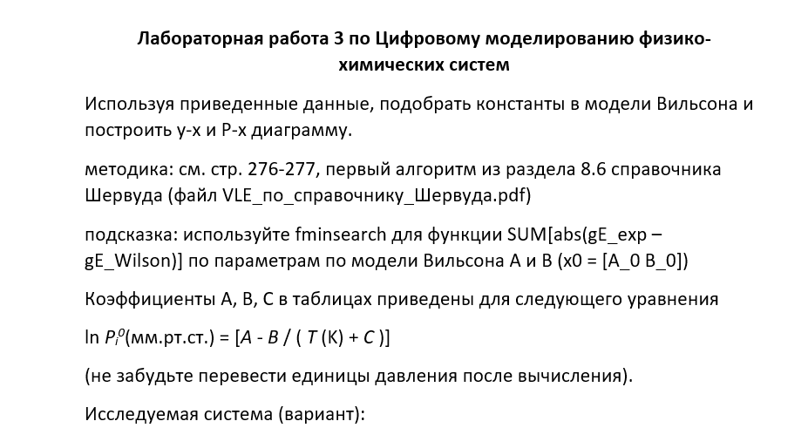  


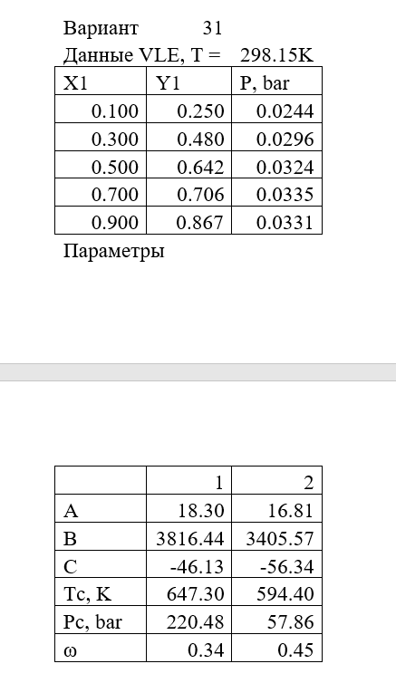

**Теоретическое обоснование:**

**Закон Рауля:**

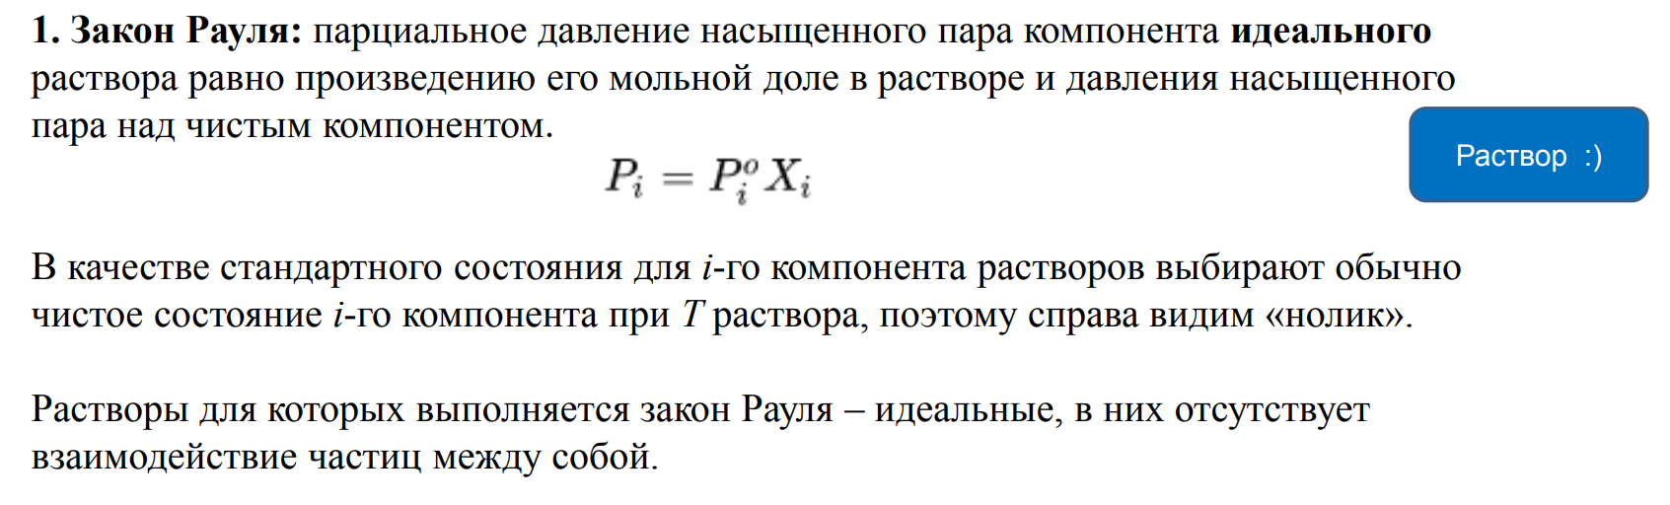

**Закон Дальтона:**

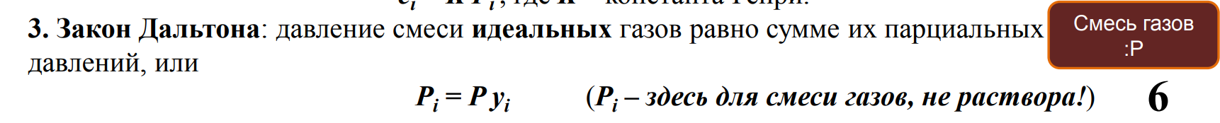

**Модели активности**

Для описания поведения реальных растворов и жидкостей чаще всего используют модели активности, которые рассчитывают коэффициенты активности по сложным формулам, например, модель NRTL, UNIQUAC. Модели активности более подробно изучаются в курсе МХТП (6 семестр). Мы изучим одну из простых моделей: модель Вильсона. Она хорошо описывает жидкую фазу, но не может корректно предсказать наличие нескольких несмешивающихся жидких фаз. Заметим, что модели активности не предназначены для расчета паровой фазы, газов. Далее мы изучим три подхода к расчету парожидкостного равновесия, на которых основаны современные приложения (Aspen HYSYS, Aspen Plus, Unisim Design). Это ϕ-ϕ «фи-фи», γ-ϕ «гамма-фи» и «модель активности – идеальная паровая фаза»

**Полная избыточная энергия Гиббса:  
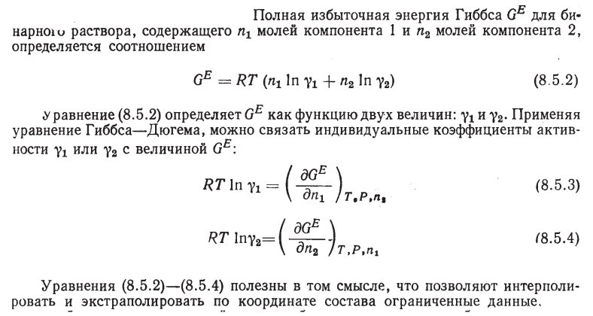**

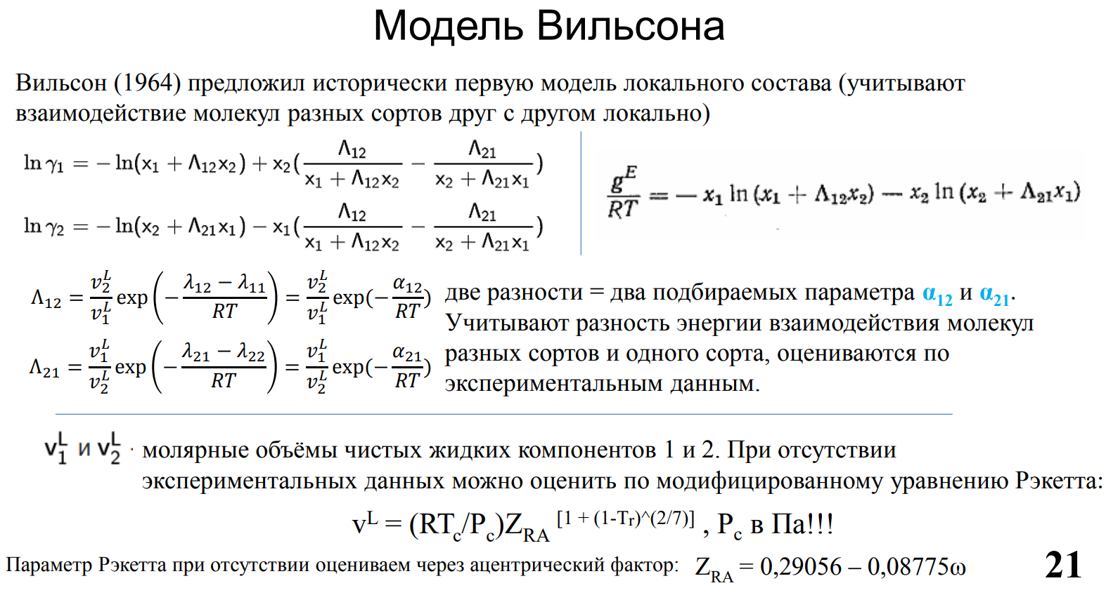

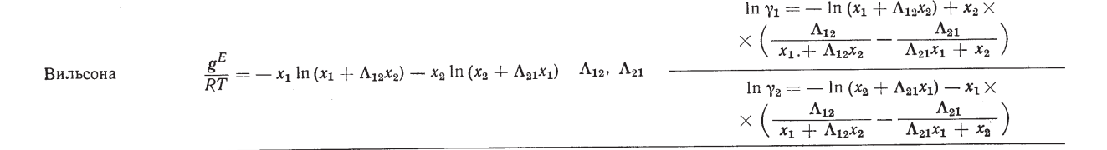

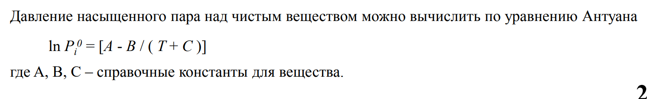

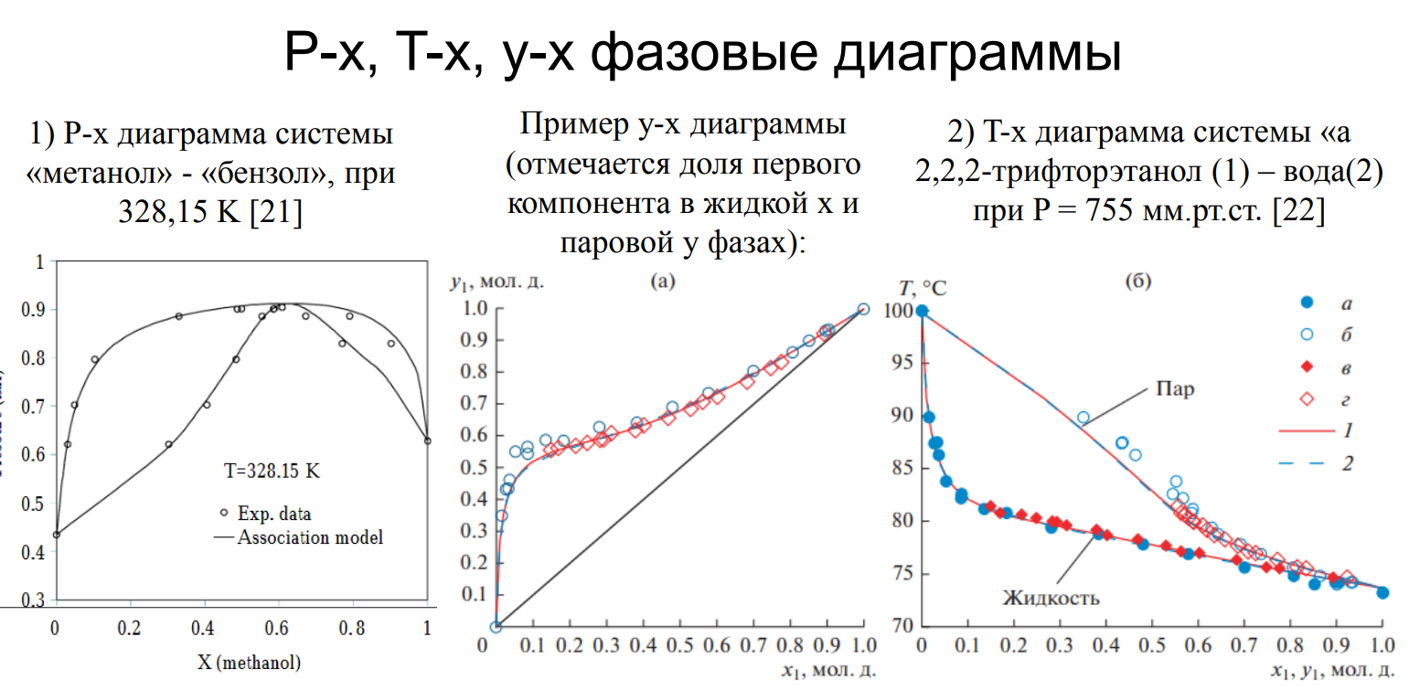

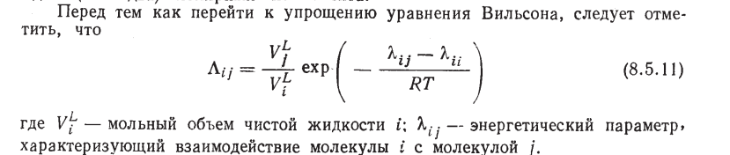

**Расчёт гамма:**

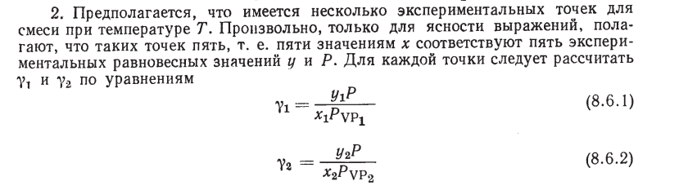

**Решение:**

Листинг кода:

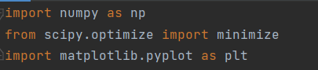

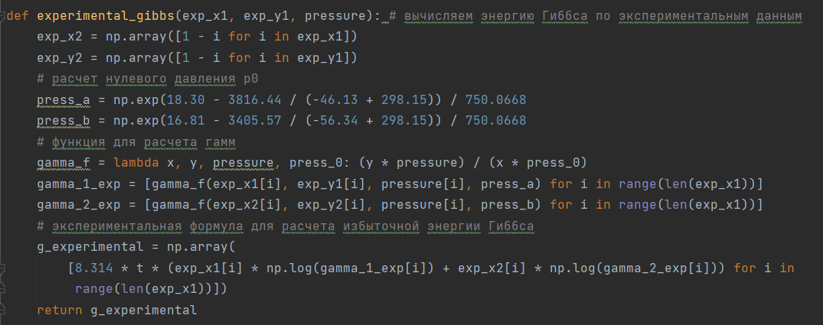

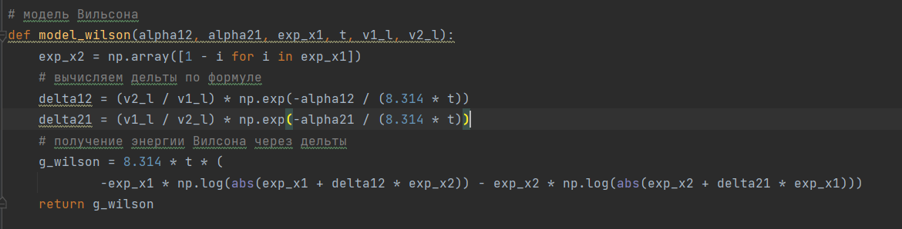

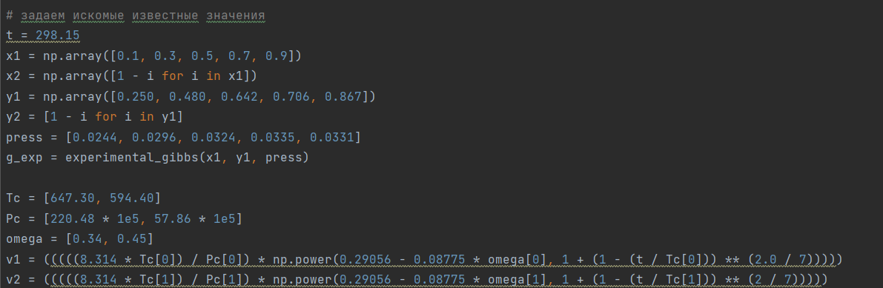

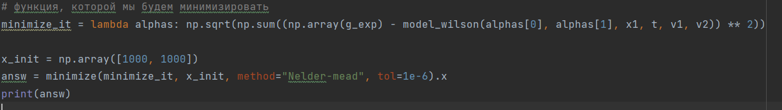

Вывод в консоли:



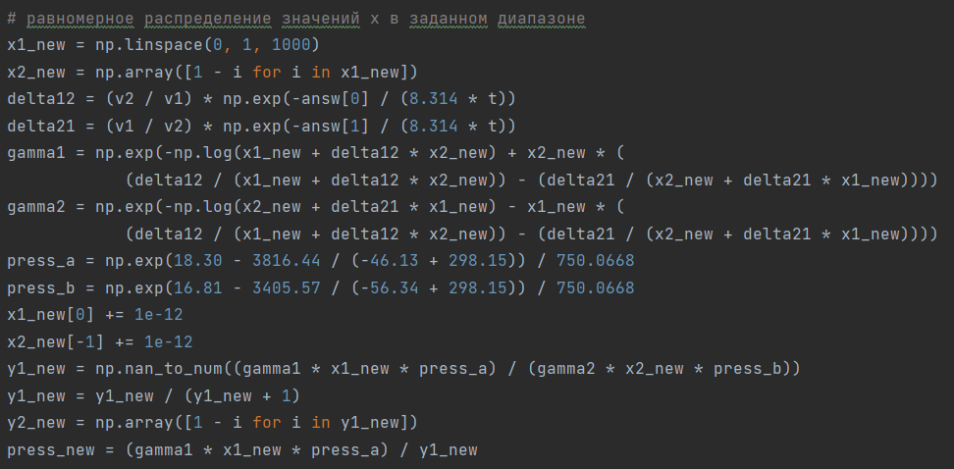

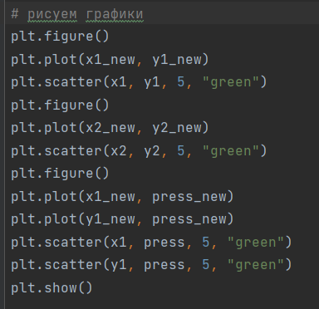

**Результат работы программы**

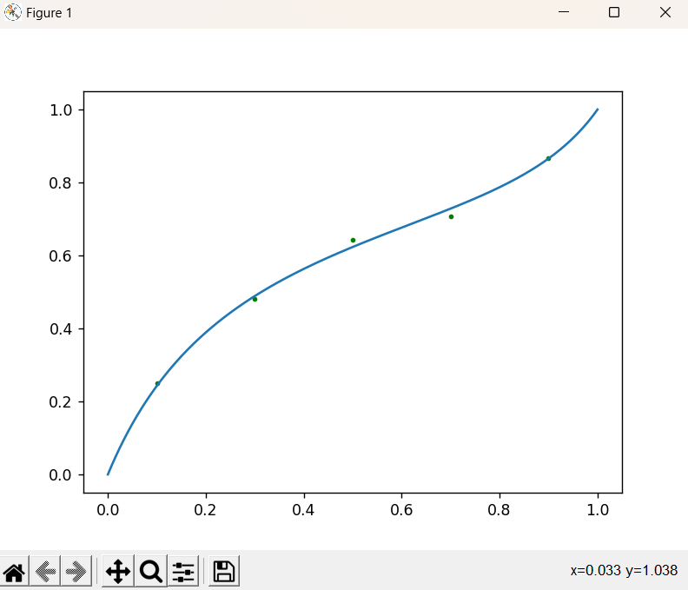

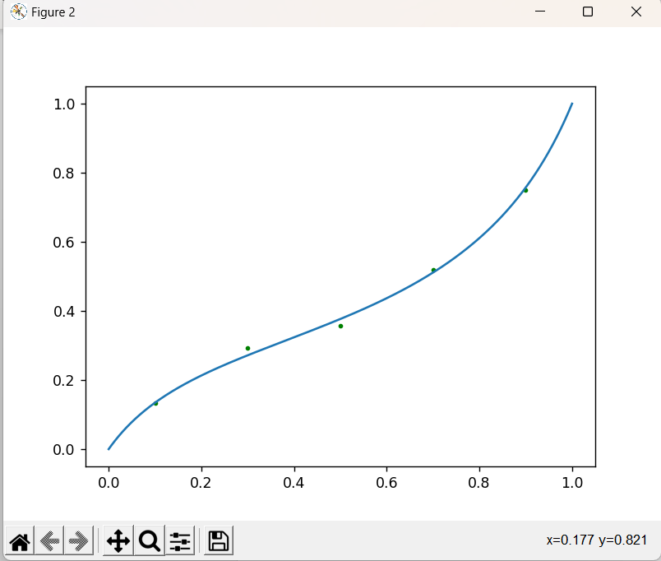

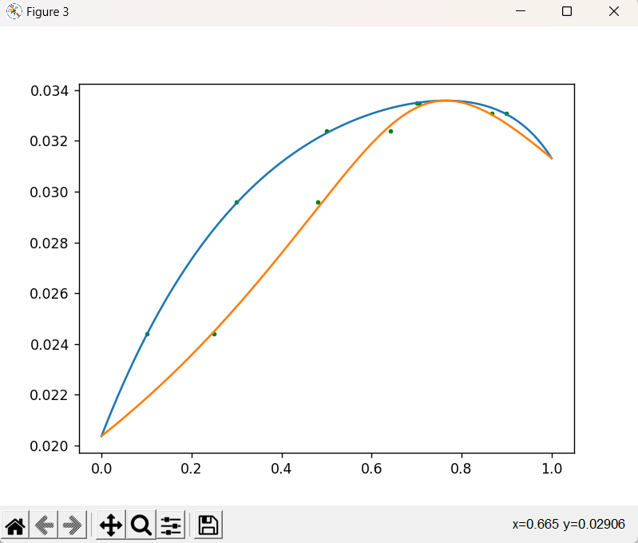

**Результаты расчетов**

Как мы видим, мы получили 3 графика зависимости y(x), y(x) (для первого и второго компонента смеси, соответственно), P(x).